Section K Lipid Metabolism
K1脂肪酸的结构和作用
1.脂质：生物脂类是一组化学性质不同的化合物，它们的共同特征是不溶于水。
如：脂肪和油 (储存脂质)磷脂和留醇(膜的主要成分)。所以说Lipid是一个集合，不是某一种物质。
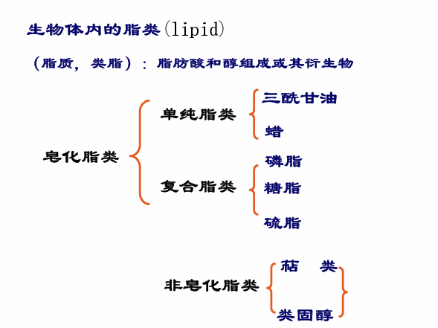
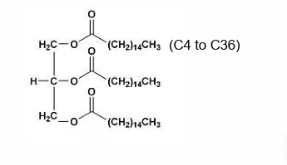
在生物体中作为能量储存形式使用的脂肪和油几乎普遍是脂肪酸的行生物。含脂肪酸化合物的典型类型是三酰甘油。

2.脂肪酸的结构和性质
名称 | 特点
饱和脂肪酸 | 没有双键
单不饱和脂肪酸 | 只有一个双键
多不饱和脂肪酸 | 有多个不连续的双键

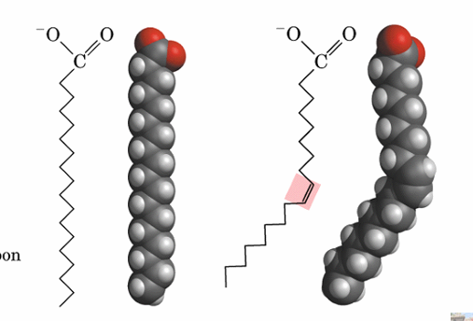
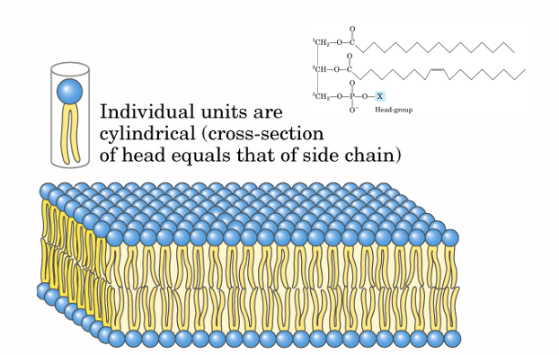
磷脂就有一个不饱和脂肪酸的腿，这样的弯曲结构能使磷脂双分子膜具有更好的
流动性
3.命名：
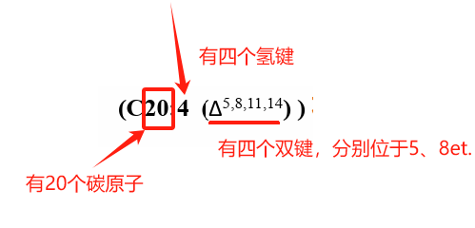
脂肪酸的命名是根据链上碳原子的个数和双键的位置、数量来确定的。符号命名结构如下：（四个双键，不是氢键）碳链上的碳原子编号从靠近C=O键的一端开始。cis:双键两侧的碳原子结合的氢原子在同一侧，顺式;trans：双键两侧的碳原子结合的氢原子在不同侧，反式
3.1人体能合成的脂肪酸包括：棕榈酸、硬脂酸、油酸；不能合成的包括：亚油酸、亚麻酸、花生四烯酸
4.脂肪酸的几个生物学功能：①作为燃料提供能量②修饰蛋白质③脂肪酸衍生物是一些激素和第二信使的化学成分④磷脂和甘油磷脂是生物膜的组成成分。
K2脂肪酸分解
1.发生在原核生物的胞质溶胶中、植物的过氧化物酶体中和所有其他真核生物的线粒体基质中。动物中发生在过氧化物酶体？（ppt53
2.脂肪酸分解的过程：
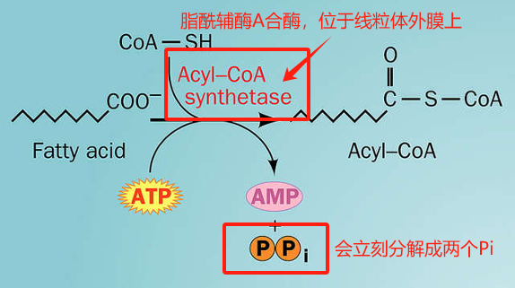
①活化：脂肪酸在进入线粒体基质之前，会通过与辅酶A形成硫酯键而被活化，反应不可逆。

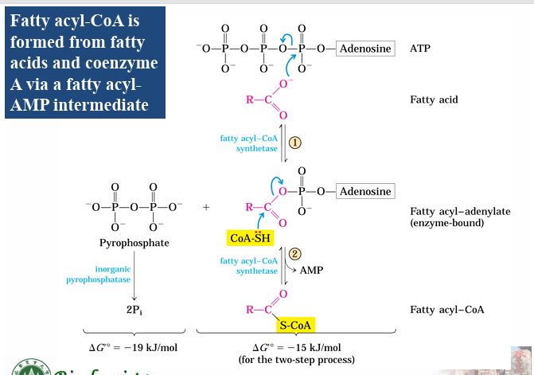
ATP:有三个磷酸基团；ADP:有两个磷酸基团；AMP: 有一个磷酸基团
在这个过程中使用到的CoA可以来自丙酮酸的分解。
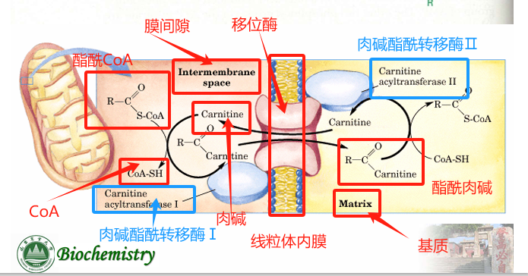
②进入线粒体：十个碳原子以下的酯酰CoA可以自由到达线粒体内膜，但是长链的CoA需要一个转运机制才能进入。肉碱酯酰转移酶Ⅰ位于线粒内膜外表面，Ⅱ位于内膜内表面。

③β氧化途径：
β氧化过程是一个类似循环的过程，每个脂肪酸分子经过一圈反应后，会脱去两个碳原子，缩短后的酯酰辅酶A继续进入循环，再次脱去两分子的碳原子。例如一个16碳的脂酰辅酶A会循环七次，产物是八个乙酰辅酶A。
线粒体中有三种酯酰辅酶A脱氢酶，分别催化短中长酯酰辅酶A脱氢，但是只有一种xx水合酶、羟酯酰xx、βxx，因此它们对链长的特异性不强。
动物：脂肪酸产生的乙酰辅酶A不能变成丙酮酸或草酰乙酸。动物不能把脂肪酸变成葡萄糖。
植物：存在乙醛酸循环，能将乙酰辅酶A变成草酰乙酸。乙醛酸循环体是一种特殊的膜状植物细胞器。
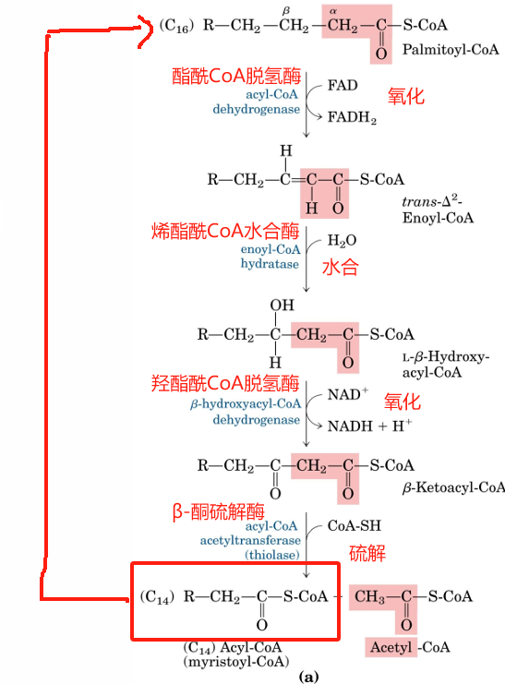
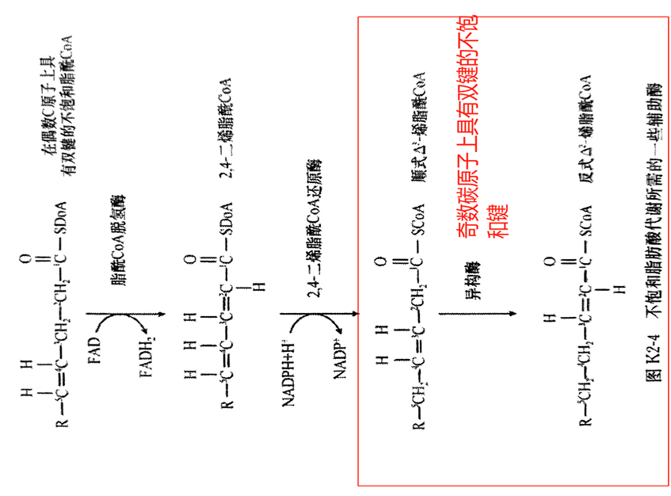
3.不饱和脂肪酸的分解过程：
不管是奇数碳还是偶数碳，最后都会在酶的作用下变成反式▲²形态，并且进入β循环，进行水和、氧化、硫解的步骤。
3.1奇数碳原子脂肪酸在自然界中比较少见，与具有偶数碳原子脂肪酸的分子一样会经过β循环降解，唯一的不同就是在最后一次循环中五碳酯酰CoA中间产物裂解成1分子C3的丙酰CoA和1分子C2的乙酰CoA。丙酰CoA会转变成琥珀酸CoA进入柠檬酸循环（L1）
3.2调节：β氧化的主要调节点是脂肪酸的供给程度。血液中游离脂肪酸主要来源于贮存在脂肪组织中的三酰甘油的分解，分解过程受激素敏感的三酰甘油脂肪酶的调节（K4）.脂肪酸分解与脂肪酸合成受到协同调节，以防止无效循环（K3）。
3.3产能：
饱和脂肪酸：每次β循环产生14个ATP（1个FADH2、1个NADH、一个乙酰CoA）如果经过8次循环，会产生8次1个FADH2、1个NADH、和9个乙酰CoA。但是活化会消耗两个高能磷酸键（ATP变成AMP）记得减去两分子的ATP。
不饱和脂肪酸：怎么算？

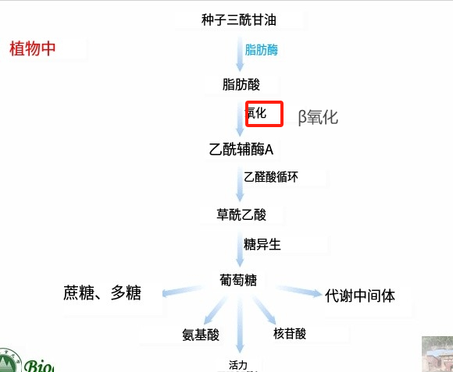

3.4酮体：
1.肝脏中的乙酰CoA不能通过柠檬酸循环被氧化，因此当碳水化合物不足时，肝脏中的乙酰CoA变成酮体（ppt57）
当来自β氧化的乙酰CoA多于进入柠檬酸循环的需要量时，过量的乙酰CoA通过被称为生酮作用的过程被转变为乙酰乙酸和D-β羟丁酸。D-β羟丁酸、乙酰乙酸以及它的非酶分解产物丙酮统称为酮体。
2.D-β羟丁酸、乙酰乙酸在心肌和肾脏皮质中优于葡萄糖作为燃料，当饥饿或患糖尿病时，大脑也会优先使用乙酰乙酸。LD构型？αβ构型？
3.酮体在肝外组织中可以被转化回乙酰辅酶A（右图）

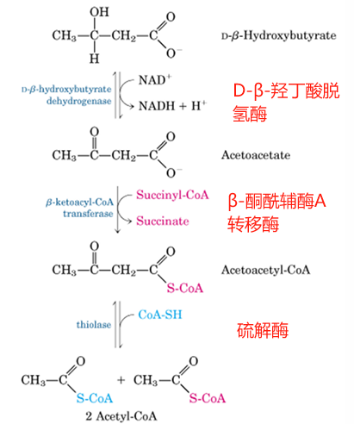
K3脂肪酸合成
1.概述：脂肪酸的和成与分解的不同之处在于：
①合成发生在细胞质溶胶中（植物发生在叶绿体中）。
②合成中使用NADPH作为还原剂。
③合成过程中脂肪酸和酰基载体蛋白连接，分解时脂肪酸和CoA连接
④脂肪酸合成的时候，不同酶的活性存在于一条多功能多肽链中，称为脂肪酸合酶，在β氧化中不同的酶则是起到不同的作用。
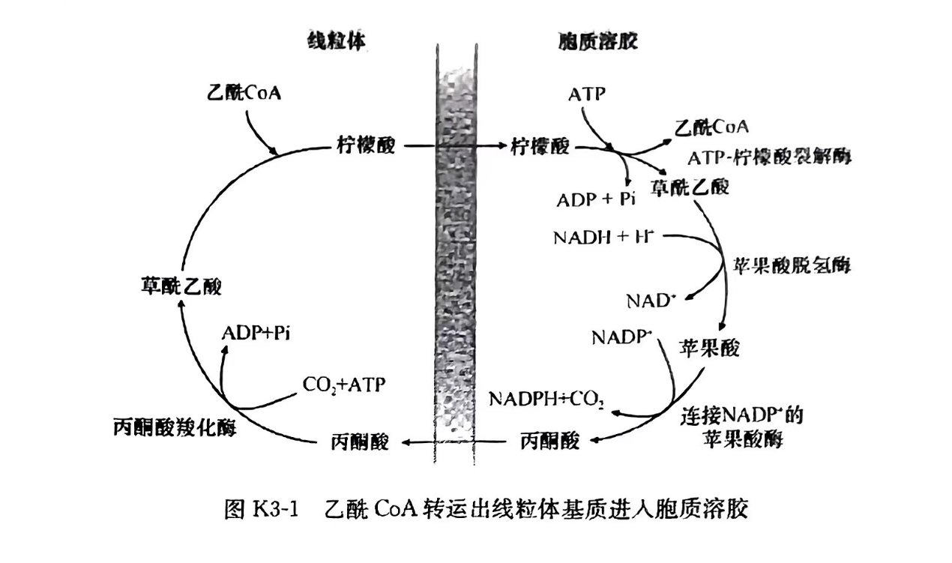
2.进入胞质溶胶：脂肪酸合成所需要的乙酰CoA来自于线粒体中的丙酮酸，因此，想要进行脂质的合成，乙酰CoA就需要先从线粒体进入细胞质，该过程需要经过柠檬酸转运系统。
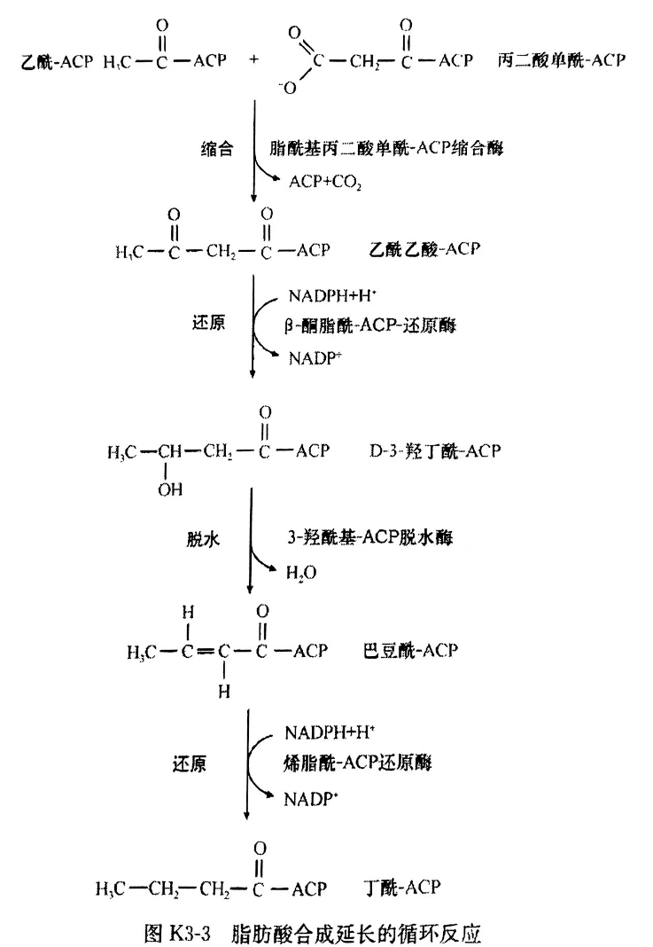
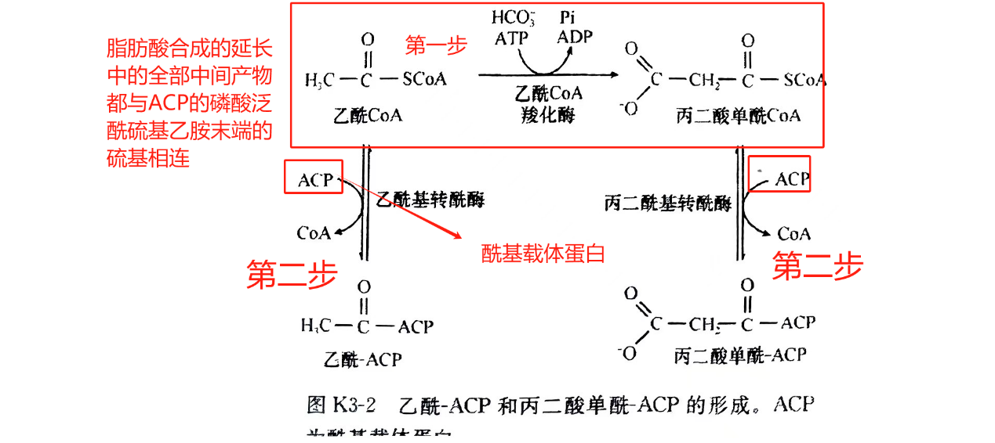
3.途径：

得到上面两种带着ACP的物质后（如果是奇数碳的脂肪酸，起始化合物是三个碳的丙酰-ACP），进行接下来的延长。
第一次循环形成的丁酰-ACP在会到第一步的反应，与丙二酸单酰-ACP结合继续延长，直到延长到16碳（7次循环），此时的产物称为软脂酰-ACP，这时不能再继续进行循环，经过硫脂酶催化水解成软脂酸和ACP。
4.能量的消耗：每形成一分子的丙二酸单酰-ACP需要消耗一分子的乙酰CoA，起始时需要的乙酰-ACP也来自一分子的乙酰CoA；每次循环还需要消耗一分子的ATP和两分子的NADPH。

4.双键的形成：在真核生物中，光面内质网具有利用分子氧进行氧化反应利把双键引入酯酰CoA分子中的酶，反应由三种酶的复合体催化，它们分别是NADH-细胞色素b5还原酶、细胞色素b5和去饱和酶

5.哺乳动物不能合成亚油酸和亚麻酸，因此这两种被称为必需脂肪酸。这两种不饱和脂肪酸还是合成其他不饱和脂肪酸的重要起始物。
6.脂肪酸的命运：
①变成长期储能物质，被并入三酰甘油中。
②与膜磷脂结合。
7.调节：
①可逆磷酸化调节： 当能荷（AMP/ATP数值高的时候）蛋白激酶被激活，催化乙酰CoA羧化酶失去活性（磷酸化丝氨酸残基），脂肪酸的合成停止。
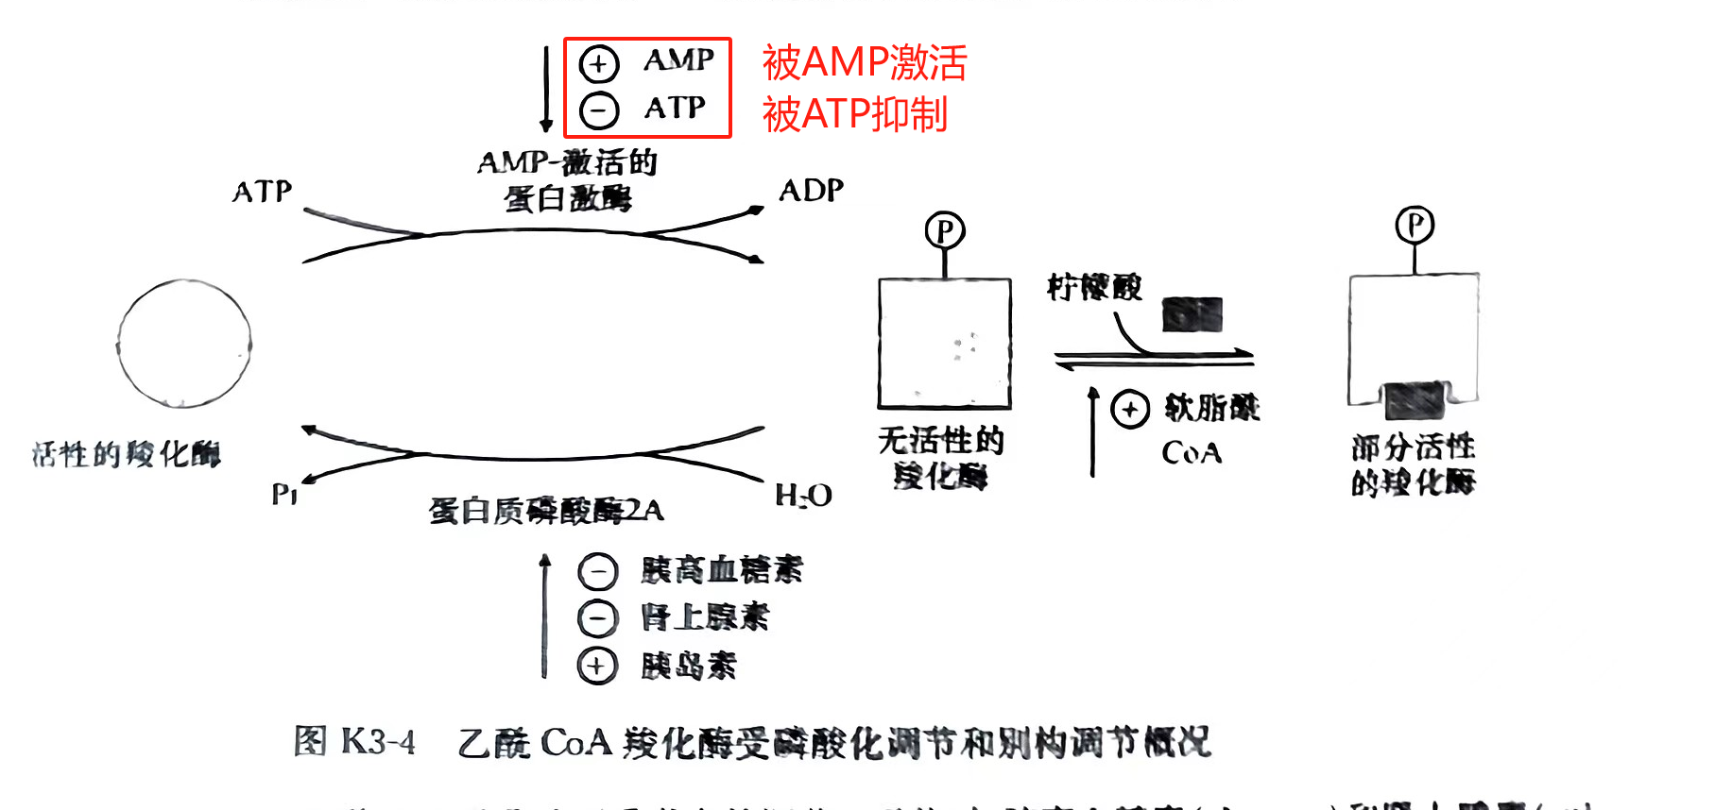

②变构作用：CoA和ATP充足时，柠檬酸循环中间产物柠檬酸含量高，别构激活乙酰CoA羧化酶，使无活性的磷酸化形式转变成仍处在磷酸化但是部分具有活性的形式，进而促进脂肪酸的合成。当软脂酰CoA增多时，会对抗部分磷酸化，抑制脂肪酸的产生（K3-4）
K4三酰甘油的代谢
1.概念：三酰甘油，也称脂肪或甘油三酯。是人类主要的能量储存形式和膳食脂肪，是高度浓缩的能量存贮。他们被储存在称为脂肪细胞的特殊细胞中，这类细胞专门用于三酰甘油的合成、储存和动员，转变为燃料分子。三酰甘油在被称为脂蛋白的大的脂肪-蛋白颗粒中在体内运输。简单的三酰甘油由三个相同的脂肪酸和甘油骨架酯化形成，而混合三酰甘油中有两条或三条脂肪酸链不同。
1.分解
2.合成
